Министерство образования и науки РФ

Федеральное автономное бюджетное образовательное учреждение высшего образования

«Омский государственный технический университет»

|  |  |
| --- | --- |
| Факультет (институт) | *Информационных технологий и компьютерных систем* |
|  |  |
| Кафедра | *Прикладная математика и фундаментальная информатика* |
|  |  |

**Лабораторная работа 4**

|  |  |
| --- | --- |
| по дисциплине | ***Алгоритмизация и программирование*** |
|  |  |
| на тему |  |

|  |  |  |  |  |  |  |  |  |  |  |
| --- | --- | --- | --- | --- | --- | --- | --- | --- | --- | --- |
|  |  |  | **Студента** | | Гасилина Ильи Романовича | | | | | |
|  |  |  |  | | фамилия, имя, отчество полностью | | | | | |
|  |  |  | Курс | *1* |  | Группа | | ФИТ-232 | | |
|  |  |  |  |  |  | |  |  | |  |
|  | | | **Направление (специальность)** | | | | | ***02.03.02*** | | |
|  | | | *Фундаментальная информатика и информационные технологии* | | | | | | | |
|  |  |  | код, наименование | | | | | | | |
|  |  |  | Руководитель | | ***ст. преподаватель*** | | | | | |
|  |  |  | ученая степень, звание | | | | | |
|  |  |  | ***Федотова И.В.*** | | | | | | | |
|  |  |  | фамилия, инициалы | | | | | | | |
|  |  |  | Выполнил | |  | | | | | |
|  |  |  | дата, подпись студента | | | | | |
|  |  |  |  | | | | | | | |
|  |  |  |  | | | | | |  | |

|  |  |  |  |  |  |
| --- | --- | --- | --- | --- | --- |
|  |  |  |  |  |  |

Омск 2023

Содержание

1. ЗАДАНИЕ 3

2. ОБЩАЯ СХЕМА АЛГОРИТМА 4

3. ТЕКСТ ПРОГРАММЫ НА C# 6

4. ПРИМЕР РАБОТЫ 8

**1. ЗАДАНИЕ**

**Задание 1**

для заданного с клавиатуры n вычислить:

Y = n! = 1*2*3*...*.n.

**Задание 2**

Вычислить значения двух функций в n равномерно распределенных в диапазоне а≤x≤b точках. Результаты оформить в виде таблицы.

f1=2 sin 2x +1

f2=(x+5)3 (1+sin2x)

**2. ОБЩАЯ СХЕМА АЛГОРИТМА**

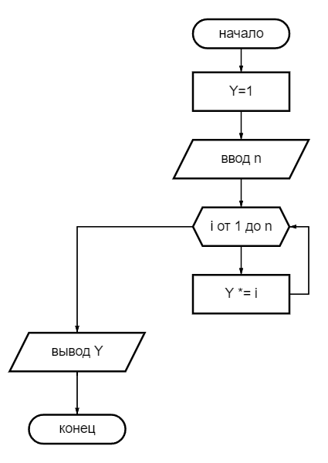Рисунок 1 – Общая схема алгоритма для 1 задания

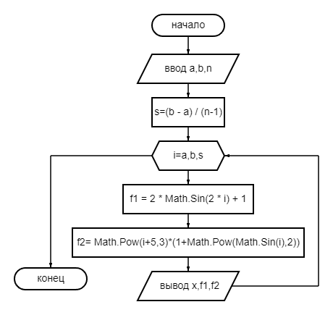

Рисунок 2-Общая схема алгоритма для 2 задания

**3. ТЕКСТ ПРОГРАММЫ НА C#**

Текст программы к 1 заданию:

using System;

using System.Collections.Generic;

using System.Linq;

using System.Security.Cryptography;

using System.Text;

using System.Threading.Tasks;

namespace labi_2_5

{

internal class _31

{

static void Main()

{

long n,Y=1;

n = Convert.ToInt64(Console.ReadLine());

for(int i = 1; i <= n; i++)

{

Y *= i;

}

Console.WriteLine(Y);

}

}

}

Текст программы к 2 заданию:

using System;

using System.Collections.Generic;

using System.Linq;

using System.Text;

using System.Threading.Tasks;

namespace labi_2_5

{

internal class _32

{

static void Main()

{

double a=0, b=Math.PI, n=16, s,f1,f2;

s = (b - a) / (n-1);

Console.WriteLine("x:\t\t f1(x):\t\t f2(x):");

for (double i=a; i<=b; i += s)

{

f1 = 2 * Math.Sin(2 * i) + 1;

f2= Math.Pow(i+5,3)*(1+Math.Pow(Math.Sin(i),2));

Console.WriteLine($"{Math.Round(i,4)}\t\t\t{Math.Round(f1,4)}\t\t\t{Math.Round(f2,5)}");

}

}

}

}

**4. ПРИМЕР РАБОТЫ**

На рисунках 3 и 4 представлены примеры работы программ

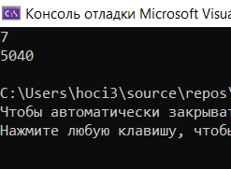Рисунок 3 — расчёты при n=7(1 задание)

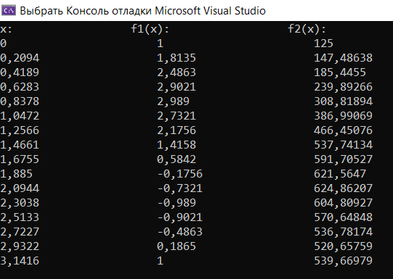Рисунок 4- расчёты при a=0,b=π,n=16(2 задание)